|  |  |
| --- | --- |
|  | **Федеральное государственное бюджетное образовательное**  **учреждение высшего образования**  **«Московский государственный технический университет имени Н.Э. Баумана**  **(национальный исследовательский университет)»**  **(МГТУ им. Н.Э. Баумана)** |

ФАКУЛЬТЕТ _______________________________ Э _______________________________

КАФЕДРА _________________________________Э4________________________________

**Лабораторная работа**

« Тестирование работы сети »

по курсу

« Настройка и сопровождение сетевой инфраструктуры »

Группа: _________

Выполнили студенты:

|  |  |
| --- | --- |
|  | _______________________ ____________ |
|  | _______________________ ____________ |
|  | _______________________ ____________ |
|  | _______________________ ____________ |
|  | _______________________ ____________ |
|  | _______________________ ____________ |
|  | _______________________ ____________ |
|  | _______________________ ____________ |
|  | _______________________ ____________ |
|  | _______________________ ____________ |
|  | _______________________ ____________ |
|  | _______________________ ____________ |
|  | _______________________ ____________ |
|  | _______________________ ____________ |

Проверил:

__________________________________

*(отметка, подпись, дата)*

*2021 г.*

## Тестирование работы сети

## Цель лабораторной работы

Лабораторная работа нацелена на закрепления теоретического материала по методам тестирования работы сети в целом и отдельных элементов сетевой структуры.

## Задачи лабораторной работы

1. Определить настройки для подключения к локальной сети и к сети Internet с использованием утилиты **ipconfig**;
2. Исследовать вероятностно-временные характеристики фрагментов сети Internet с использованием утилиты **ping**;
3. Исследовать топологии фрагментов сети Internet с использованием утилиты **tracert**;
4. Получить MAC-адресы всех сетевых устройств, которые подключены к компьютеру при помощи утилиты **getmac**;
5. Получить все Ip и MAC-адреса элементов в локальной сети, помещенных в **ARP**-таблицу;
6. Сделать вывод о проделанной работе.

*Требования в выполняемой работе:*

1. *Каждая группа должна выполнить все задания, которые представлены ниже. Одинаковое содержимое отчета или скриншотов не допускается;*
2. *После подготовки отчета его необходимо распечатать, заполнить вручную титульный лист в формате* ***Фамилия И.О. + подпись*** *каждого студента. Подписанный отчет представляется на кафедру, после чего лабораторная работа считается выполненной;*
3. *Весь текст, оформленный курсивом, должен быть удален из основного содержания отчета;*

**Утилита ipconfig**

*В отчет под заголовком «Утилита ipconfig» поместить скриншот с результатом выполнения команды «ipconfig», на котором отражена информация о текущем активном подключении к сети.* *При помощи калькулятор Ip-адресов (https://shootnick.ru/ip_calc/) по Ipv4-адресу и маске подсети определить диапазон Ip-адресов в вашей подсети. Пример:*

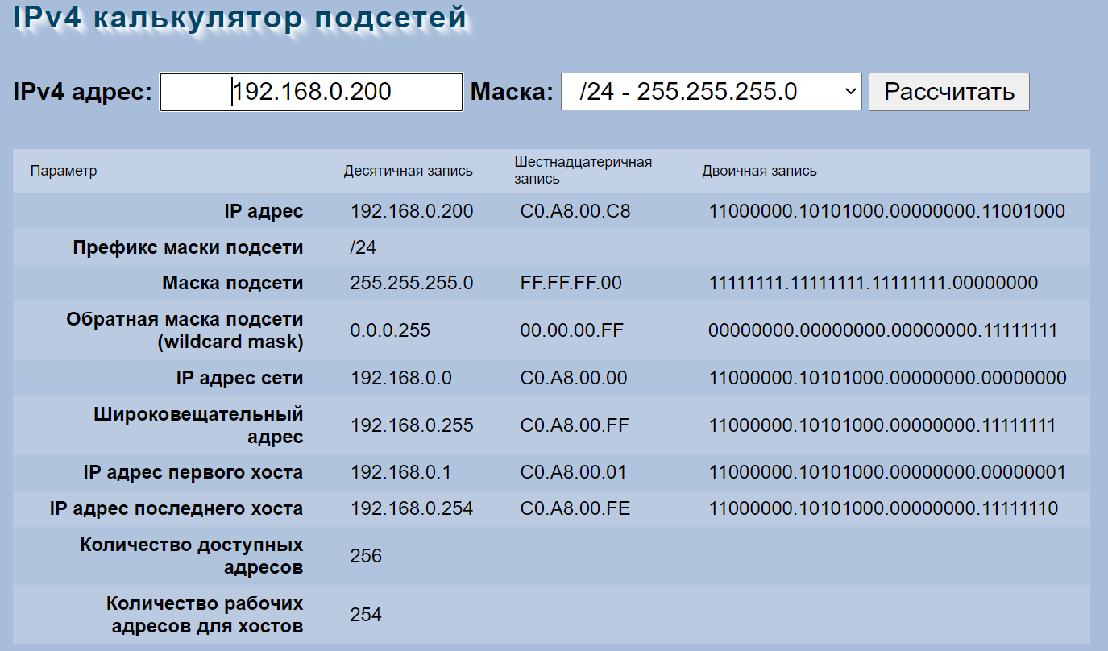

## Утилита ping

*В отчет под заголовком «Утилита ping» поместить скриншот с результатом выполнения команды «ping vk.com», на котором отображена статистика ping с хосту vk.com.* *Дополнительно выполнить запросы к 2 другим хостам на ваш выбор. При помощи утилиты «arp -a» определите Ip-адрес вашего компьютера и сделайте запрос ping к этому Ip-адресу.*

## Утилита tracert

*В отчет под заголовком «Утилита tracert» поместить скриншот с результатом выполнения команды «tracert vk.com», на котором отображено время запроса, DNS-сервер и Ip-адрес каждого прыжка и их общее количество. Определить участок сети, который характеризуется наибольшей задержкой при пересылке пакетов – выделить его на скриншоте. Дополнительно выполнить запросы к 2 другим хостам на ваш выбор.*

## Утилита getmac

*В отчет под заголовком «Утилита getmac» поместить скриншот с результатом выполнения команды «getmac /v», на котором отображены все сетевые устройства и соответствующие им MAC-адреса.*

## Утилита ARP

*В отчет под заголовком «Утилита ARP» поместить скриншот с результатом выполнения команды «arp -a», на котором отображены все сетевые устройства и соответствующие им MAC-адреса в локальной сети, выданный Ip-адрес и тип назначения этого адреса.*

## Выводы

В ходе выполнения лабораторной работы были получены навыки исследования работоспособности и параметров сети, получения Ip-адресов всех элементов, размещенных в локальной сети. Проведена трассировка перемещения пакетов при их передаче с сетевого устройства компьютера на конечный заданный хост.